深达威科技打造仪器仪表民族品牌新标杆！

来源：《仪器仪表商情》创刊25周年系列报道

（本文刊登于《仪器仪表商情》10月刊B3版专题报道）
前言：
在工业制造、建筑施工、安全检测等领域，精确的测量是决策的眼睛，是质量的基石。随着智能化浪潮席卷千行百业，对高精度、数字化、智能化的测量工具需求与日俱增。在这片广阔的市场中，深达威科技（广东）股份有限公司（以下简称“深达威科技”），正以惊人的速度飞速发展。自“深达威”品牌诞生起，深达威科技凭借其深厚的技术积累和敏锐的市场洞察，悄然成长为激光测量行业领先的仪器仪表与解决方案提供商。从深达威科技第一台手持式激光测距仪上市，到实现年产约300万台各类仪器仪表，其激光测量仪器仪表产品不仅畅销国内市场，更远销全球30多个国家和地区，成为激光测量仪器仪表领域的佼佼者。
一、星火十五载，燃情势逐光
深达威科技成立于 2010 年，总部位于广东省东莞虎门，是一家专注于激光测量核心技术研发、产品制造、销售为一体的国家级高新技术企业，产品涵盖激光测距仪、激光测距望远镜、激光测距传感器、激光水平仪、无损检测仪、环境检测仪等多个系列，广泛应用于工程测绘、建筑设计、工业生产、安全检测等领域。
公司前身为东莞市森威电子有限公司，2023 年 8 月经过股份制改革，正式更名为深达威科技（广东）股份有限公司。
深达威科技拥有一支60余名专业研发人员为核心的技术团队，持续在电子线路、软件算法、光学系统等专业技术领域深耕，累计获得200多项国内及国际专利。
经过多年技术沉淀，深达威科技已掌握多项核心技术。公司早期以激光测距仪为核心产品切入市场，通过持续的技术攻关，迅速在行业内建立起核心竞争优势，奠定了在手持式激光测距领域的领先地位，成功打开了国内外市场。
在国内市场，深达威品牌系列产品稳居市场前列，构建起覆盖全国工业城市的百余家代理商网络。同时公司为国内外多家知名品牌及世界500强企业提供OEM、ODM服务。
在国际市场，深达威科技产品远销30多个国家和地区。统计数据显示，过去三年深达威科技营收及利润均保持稳健增长。
全球激光测量市场规模在未来几年内仍将保持年均超过10%的复合增长率。深达威科技凭借其技术创新和市场布局，充分把握这一行业增长红利。
创新始终是深达威科技的核心驱动力。深达威科技秉持“科技改变测量方式”的愿景，坚持“创新、务实、高效”企业宗旨，持续在电子线路、软件算法、光学系统等专业技术领域创新优化。深达威科技董事长、总经理何刚表示：“作为科技型制造企业，每年新产品研发都有严格量化指标。过去三年研发投入持续增长，累计研发费用超4000万元。”
凭借创新实力与质量管理体系，深达威科技先后获评广东省专精特新中小企业、东莞市“倍增计划”试点企业及东莞市上市后备企业。
此外，2023年5月，深达威科技与哈尔滨工业大学（深圳）电子与信息工程学院达成合作，成立哈尔滨工业大学(深圳)&深达威科技智能化激光测距联合实验室。深达威科技表示，此举将打开深达威科技与高校高精尖人才共同合作的新空间，也将肩负起激光测量行业创新的新使命，对推动激光测量行业的发展具有重大意义。
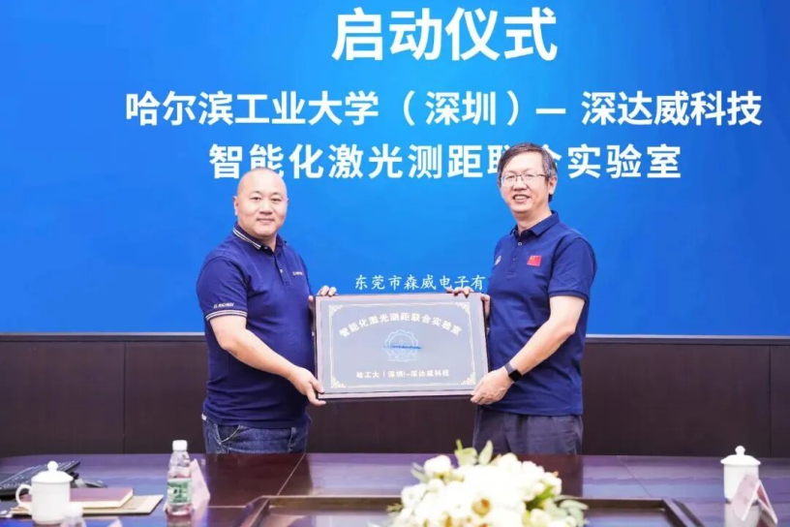
（哈尔滨工业大学(深圳)&深达威科技智能化激光测距联合实验室）
发展历程
2010年，森威电子成立
2011年，深达威品牌诞生；第一台手持激光测距仪上市销售
2014年，迁入新生产基地，通过ISO9001质量管理体系认证，通过BSCI国际认证
2016年，实现产品多元化发展，获得国家高新企业认证
2017年，全系列产品年销量突破100万台
2019年，第一台绿光测距仪上市销售
2020年，迁入独立工业园区——深达威科技园
2021年，设立深圳及上海全资子公司
2022年，通过广东省专精特新中小企业认定；获得东莞市“倍增计划”企业称号；企业两化信息工程获得东莞市工业和信息化局验收
2023年，8月经过股份制改革，更名为深达威科技（广东）股份有限公司；深达威科技智能制造总部开工
2024年，入选东莞市百家优秀民营企业，设立全资软件子公司
2025年，设立全资香港子公司布局海外生产基地
二、 深达威主要产品家族与明星产品推荐
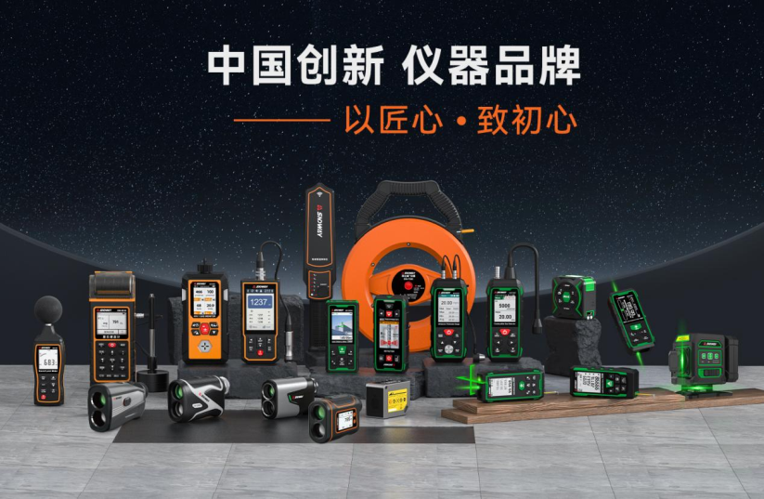
深达威科技产品线主要分为以下几大产品家族：

1、激光测距仪系列
激光测距仪是深达威科技的核心产品之一，广泛应用于工程测绘、建筑设计、工业生产等领域。其产品具有高精度、高稳定性和便捷性等特点，能够满足不同用户的需求。

2、激光测距望远镜系列
该系列产品结合了激光测距技术和望远镜功能，适用于远距离测量和观测。其产品具有测量精度高、操作简便、视野清晰等优点，广泛应用于户外测量、军事侦察等领域。

3、激光测距传感器系列
激光测距传感器是一种高精度的测量设备，能够实时测量物体的距离。其产品具有测量范围广、精度高、响应速度快等优点，广泛应用于机器人导航、自动驾驶等领域。

4、激光水平仪系列
激光水平仪系列，是施工与家装好帮手。它运用先进技术，精准投射标线，误差极小；搭载智能校准，数据稳定。机身轻巧，配件丰富，满足多场景需求，测量高效又省心。

5、无损检测仪系列
无损检测仪主要用于检测材料或结构的内部缺陷，而不会对其造成损害。深达威科技的无损检测仪具有高灵敏度、高分辨率和操作简便等特点，广泛应用于工业生产、质量检测等领域。

6、环境检测仪系列
环境检测仪用于检测环境中的各种参数，如温度、湿度、气体浓度等。深达威科技的环境检测仪具有高精度、高稳定性、操作简便等特点，广泛应用于环境监测、气象预报等领域。

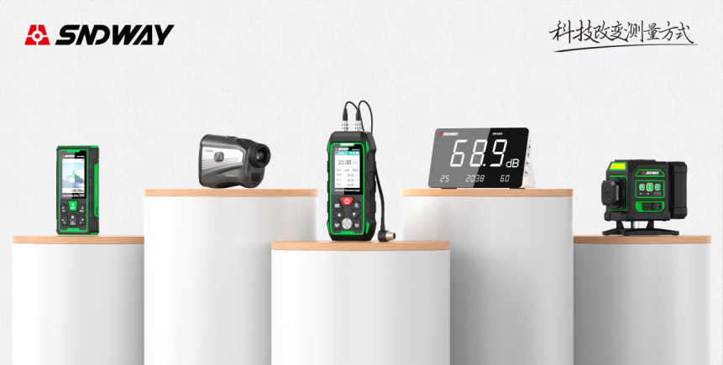
明星产品推荐：
明星产品一：深达威SW-M系列多功能激光测距仪
推荐理由：SW-M系列多功能激光测距仪是深达威一款经典产品，集高精度、多功能、易用于一身。今年SW-M系列多功能激光测距仪再升级，这是一款集成了多种测量功能的创新型高科技工具，旨在颠覆传统、提高工作效率。这款产品最大的亮点是“三合一”设计，将激光测距仪、机械卷尺和激光投线仪的功能完美融合于一体。它不再是一个单一的测距工具，而是一个全面的便携式测量解决方案。
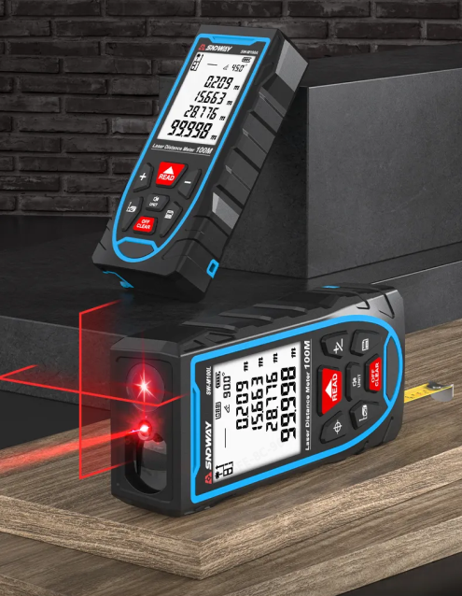
全新光学系统：提升了激光的发射和接收效率，使得测距更远、更准、更稳定。
双激光管协同：这是其核心技术之一。一个激光管负责测量距离，另一个负责投射十字线。双管分工协作，提高了各项功能的性能和可靠性，可能也增强了在复杂光环境下的工作能力。
SW-M系列多功能激光测距仪成功地将三种最常用的测量工具合而为一，极大地提升了工作的便捷性和效率，是传统卷尺和单一功能测距仪的优秀替代品。这是深达威最经典、最畅销的产品之一，完美体现了公司产品“可靠、实用”的核心特质。
明星产品二：深达威C系列触控彩屏+红黑双显户外必备测距望远镜
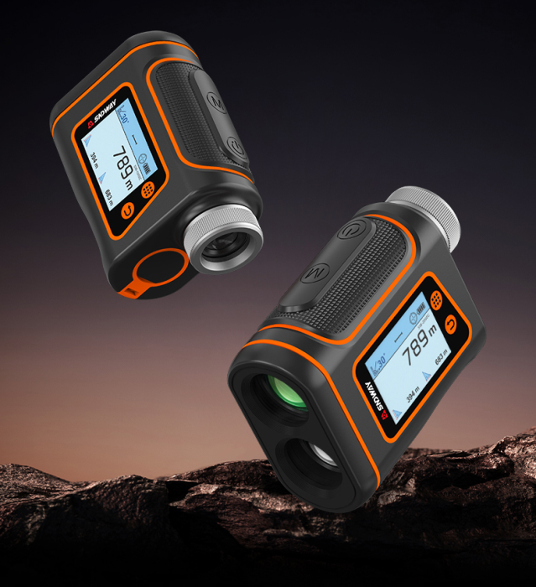
推荐理由：深达威推出全新的户外远程测距仪，型号分别为SW-1000C和SW-2000C。这款产品以其超远距离测量能力、丰富的测量模式和便捷的操作体验，成为户外测量领域的实力派新品。深达威的这款新品测距仪以其强大的功能和便捷的操作，无疑将成为户外测量领域的得力助手。无论是专业的电力巡检、工程建筑施工，还是林业和畜牧业的应用，这款测距仪都能提供精准、高效的测量解决方案。
明星产品三：SW-GT系列超声波测厚仪
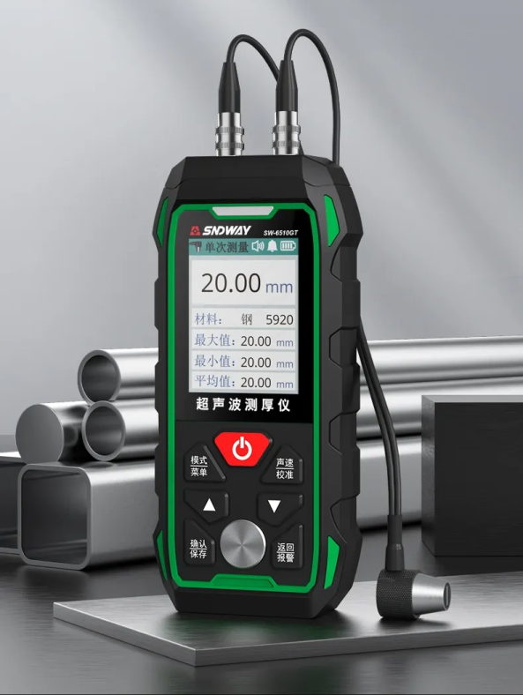
推荐理由：专为工业领域设计，是守护设备安全的“无损侦探”。采用高性能超声波技术，能精确测量各种金属、塑料、玻璃等材料的厚度，特别适用于检测管道、容器、锅炉等因腐蚀或磨损造成的壁厚减薄。产品坚固耐用，校准简单，精度高，重复性好，在石化、船舶、压力容器等行业享有盛誉。
三、 展望未来：在智能化与数字化的浪潮中乘风破浪
展望未来，深达威科技正站在一个新的历史起点上，其发展前景清晰而广阔。
在2025年的采访中，何刚董事长表示，深达威科技近年紧跟国产仪器替代的步伐，持续加大研发投入，产销两旺，2024年底已制定专项招聘计划2025年扩招20%人员，主要是研发技术人员，生产管理人员，及自动化团队，为新的智能制造总部提升产能做准备。

（深达威科技产线）
面对新发展目标，何刚透露：“2025年产值目标超4亿元，为突破产能瓶颈，我们2023年获批建设深达威科技智能制造总部，作为东莞市重大项目，主体工程已于2024年9月封顶。新总部将引入自动化产线、智能仓储系统，新建研发工程实验室，全力打造现代化智能制造工厂。”

（深达威科技智能制造总部效果图）
未来可期，深达威科技的未来发展前景值得期待。
产能扩张方面，深达威科技正在建设智能制造总部项目，计划总投资约3亿元，占地面积11409.98㎡。新总部将引入自动化产线、智能仓储系统，新建研发工程实验室。预计项目建成后，公司将实现年产能超400万台仪器仪表。
技术创新方面，深达威科技将继续加大研发投入，拓展产品线，进一步提升产品的智能化水平和用户体验。
随着智能制造和自动化技术的发展，深达威科技将进一步巩固其在行业内的领先地位。
未来可期绘蓝图，壮志满怀启新程。深达威科技董事长、总经理何刚曾在2023年深达威科技智能制造总部奠基仪式上致辞中表示，“我们将以深达威科技智能制造总部建设为新起点，继续坚持科技创新，加大研发投入，做品质，创品牌，积极拓展国内外市场，特别是紧跟国家仪器仪表国产替代的政策东风，努力将深达威打造成具有核心竞争力的仪器仪表民族品牌。”

（深达威科技董事长、总经理何刚）
结语：
深达威科技的故事，是一个关于聚焦、创新和坚韧的中国制造的故事。它从一款精准的测量工具出发，一步步将技术的触角延伸至工业生产的方方面面，并敏锐地抓住了数字化时代的脉搏。凭借对市场需求的深刻洞察、对产品极致的追求和对性价比战略的完美执行，深达威科技在测试测量仪器仪表领域刻下了自己的名字。展望未来，随着全球产业升级和对精密测量需求的持续增长，深达威科技正站在一个新的历史起点上，继续以精准丈量世界，用创新驱动未来，在全球舞台上书写中国“智”造的新辉煌。

